СОГЛАСОВАНО |  | УТВЕРЖДАЮ
Преподаватель по анализу и разработке ТЗ  ________________ Жукова М.Н.  «____» _____________ 20__ г. |  | Руководитель ОП  ________________ Чистяков Г.А.  «____» _____________ 20__ г.

ТЕХНИЧЕСКОЕ ЗАДАНИЕ
на разработку
игры «Крестики нолики 3х3»

СОГЛАСОВАНО |  | СОГЛАСОВАНО
Студент колледжа ВятГУ  ________________ Журавлев И.К.  «____» _____________ 20__ г. |  | Преподаватель по учебной практике  ________________ Мамаева Е.А.  «____» _____________ 20__ г.
 |  | СОГЛАСОВАНО
Преподаватель по внедрению ИС
________________ Самоделкин П.А.
«____» _____________ 20__ г.

2026

Содержание

Введение 3
1 Термины и определения 4
2 Перечень сокращений 5
3 Основные сведения о разработке 6
3.1 Наименование разработки 6
3.2 Цель и задачи 6
3.3 Сведения об участниках разработки 6
3.4 Сроки разработки 6
3.5 Назначение разработки 7
3.5.1 Функциональное назначение 7
3.5.2 Эксплуатационное назначение 7
4 Анализ предметной области 8
4.1 Описание предметной области 8
4.2 Обзор аналогов 9
5 Требования к результатам разработки 12
5.1 Правила игры 12
5.2 Требования к функциям 12
5.3 Требования к показателям назначения 12
5.4 Требования к пользовательскому интерфейсу 12
5.5 Требования к видам обеспечения 14
5.5.1 Требования к математическому обеспечению 14
5.5.2 Требования к информационному обеспечению 15
5.5.3 Требования к метрологическому обеспечению 15
5.5.4 Требования к техническому обеспечению 15
5.6 Требования к надежности 15
5.7 Требования к безопасности 15
5.8 Требования к патентной чистоте 15
5.9 Требования к перспективам развития 16
6 Состав и содержание работ 17
7 Порядок разработки 18
8 Требования к документированию 20
9 Требования к приемно-сдаточным процедурам 21

Введение
Данный документ фиксирует требования к проекту, его назначению и техническим характеристикам, регламентирует перечень необходимых стадий созданий программного продукта и его документирование, а также специальные требования.
Документ предназначен для технических специалистов, участников приемо-сдаточных испытаний, заказчика.
Документ необходим для ознакомления с техническими требованиями и целевыми свойствами разрабатываемой программы, формирует представление об ожидаемом результате и обеспечивает формирование критериев оценки полученного результата.

Термины и определения
В настоящем техническом задании используется следующий список терминов и определений:
Компьютерные игры – это видеоигры, которые играются на компьютере или других электронных устройствах, таких как игровые консоли, мобильные устройства и т.д. Эти игры могут иметь различные жанры, такие как приключения, головоломки, стратегии, песочницы и многие другие.

Перечень сокращений
Данный документ содержит термины сокращения и аббревиатуры:
ПК – персональный компьютер;
ОС – операционная система;
JSON – JavaScript Object Notation;
ГОСТ – государственный стандарт;
УП – учебная практика;
ТЗ − техническое задание;
ФГБОУ ВО − федеральное государственное бюджетное образовательное учреждение высшего образования.

Основные сведения о разработке
В данном разделе настоящего технического задания описываются основные сведения о разработке игры.

Наименование разработки
Наименование игры, разрабатываемой в форме учебной практики: «Крестики нолики 3х3».

Цель и задачи
Целью настоящей разработки является разработка компьютерной игры “Крестики нолики 3х3” в соответствии с требованиями и ограничениями, представленными в настоящем документе.
Задачами данной разработки является:
- спроектировать игровую механику;
- разработать графические примитивы, анимации, пользовательский интерфейс;
- реализовать игру на языке программирования;
- протестировать и отладить код;
- разработать документацию;
- провести приемо-сдаточные испытания.

Сведения об участниках разработки
Исполнителем настоящей работы является студент ФГБОУ ВО «Вятского государственного университета» (Колледжа ВятГУ), группы ИСПк 205-52-00, Журавлев Иван Константинович.
Заказчиком настоящей работы является коллектив преподавателей ФГБОУ ВО «Вятского государственного университета» (Колледжа ВятГУ):
- по учебной практике УП 05 – Мамаева Екатерина Александровна;
- по МДК 06.01 «Внедрение информационных систем» - Самоделкин Павел Андреевич;
- по МДК 05.05 «Анализ и разработка технических заданий» - Жукова Мария Николаевна;
- руководитель образовательной программы по специальности информационные системы программирования - Чистяков Геннадий Андреевич.

Сроки разработки
Разработка программного продукта должна быть осуществлена с 17.01.26 по 20.06.26

Назначение разработки
Функциональным назначением продукта является: организация процесса интеллектуального досуга и развитие логического мышления пользователя за счет реализации механики становления символов в клетки и контроля игрового прогресса.
Эксплуатационным назначением разработки является: использование приложения в качестве интерактивной логической игры на персональном компьютере в рамках досугового времяпрепровождения или перерывов от основной деятельности.

Функциональное назначение
В рамках функционального назначения игра должна обеспечивать:
- возможность установки символов крестика и нолика при помощи левой кнопки мыши;
- отслеживание и отображение текущего счёта, а также фиксацию рекордного результата.

Эксплуатационное назначение
В рамках эксплуатационного назначения игра должна обеспечивать:
- возможность использования продукта на персональных компьютерах под управлением современных операционных систем;
- возможность быстрого запуска приложения без длительной установки или использования сложного дополнительного оборудования;
- возможность работы в автономном режиме без необходимости постоянного подключения к сети Интернет;
- возможность сохранения игровых и пользовательских настроек в локальном хранилище устройства для обеспечения конфиденциальности;
- минимальное потребление системных ресурсов, обеспечивающее плавную работу приложения даже на устройствах с низкими техническими характеристиками.

Анализ предметной области
В данном разделе настоящего технического задания находится описнаие предметной области и обзор аналогов.

Описание предметной области
Игра «Крестики-нолики» суть заключается в пошаговом противостоянии двух соперников, которые стремятся первыми выстроить ряд из трех своих знаков (крестиков или ноликов) по горизонтали, вертикали или диагонали.
История: игра известна более 3000 лет. Её прообразы находили в Древнем Египте (на крышках сосудов), Римской империи и средневековой Европе. Современный вид с сеткой 3×3 и обозначениями X и O окончательно сформировался в XIX веке в Англии под названием Noughts and Crosses.
Виды: существует несколько разновидностей игры: классические крестики-нолики (поле 3×3), расширенные варианты (4×4, 5×5 и больше, где нужно выстроить 4–5 знаков в ряд), объёмные (3D-крестики-нолики на кубе), «Гомоку» (азиатская версия на бесконечном поле с задачей собрать 5 знаков в ряд), а также варианты с дополнительными правилами, например «Таблут» или «Дикие крестики-нолики» с возможностью передвигать свои знаки.
Статистика: в классической игре при идеальной игре обоих соперников всегда фиксируется ничья. Всего возможно около 255 168 партий, из них 131 184 заканчиваются победой одного из игроков, а 77 904 — ничьей (с учётом симметрии уникальных игр насчитывается 26 830). Первый игрок (крестики) имеет статистическое преимущество примерно 8–10% при игре новичков, но при оптимальной стратегии это преимущество сводится к нулю.
Целевая аудитория: в игру играют дети от 4 до 10 лет, взрослые, программисты), а также пожилые люди.
Коммерция: прямые продажи классических крестиков-ноликов почти не приносят прибыли из-за низкой цены и множества бесплатных копий. Основной заработок идёт на мобильных приложениях (реклама, донаты за оформление), а также в обучающих детских наборах, где крестики-нолики используются для развития логики.

Обзор аналогов
Аналог 1. Крестики-Нолики (от Jtaugner)
Игровое поле представляет собой сетку 3x3. Цель сделать три одинаковых символа в ряд.
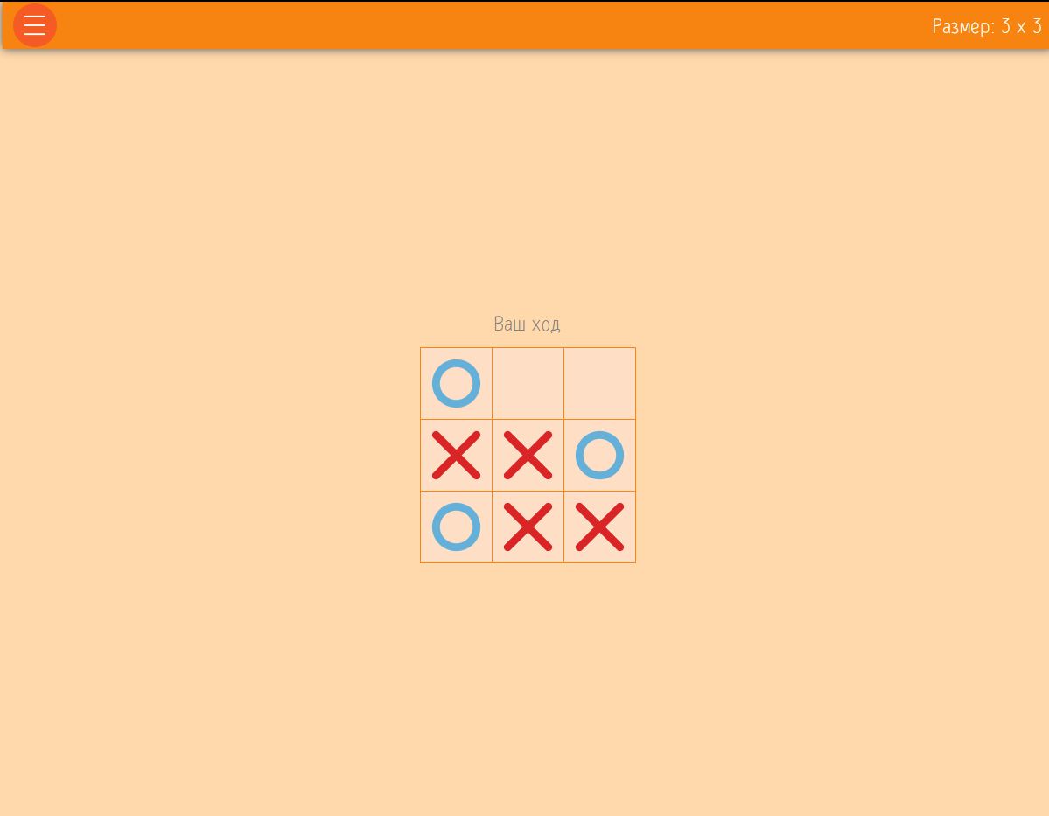
Рисунок 1 – Скриншот интерфейса Крестики-Нолики (от Jtaugner)
Плюсы:
- присутствует игра против умного бота;
- светлая цветовая гамма.
Минусы:
- более 70% пустого пространства на экране;
- отсутствует возможность игры против другого игрока;
- отсутствует возможность выйти из матча в меню во время игры.

Аналог 2. Крестики Нолики в тетради (от KJ)
Игровое поле представляет собой сетку 3x3. Цель сделать три одинаковых символа в ряд.
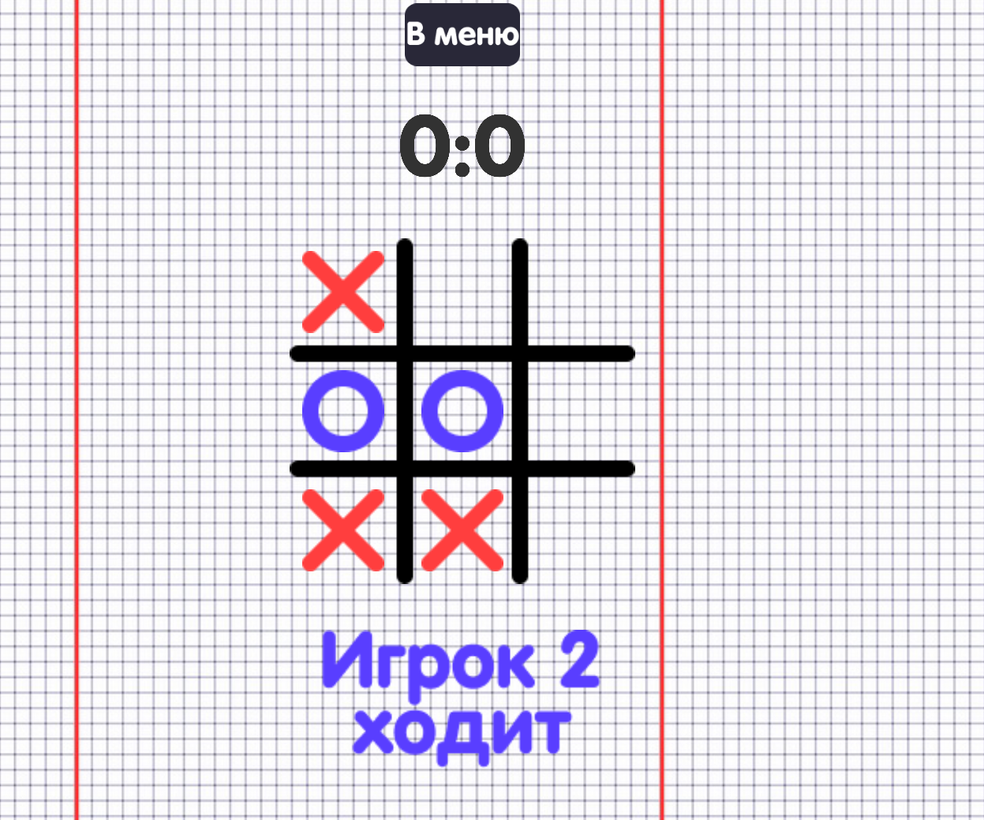
Рисунок 2 – Скриншот интерфейса Крестики Нолики в тетради (от KJ)
Плюсы:
- присутствует игра против бота и игрока;
- присутствует кнопка выхода в меню во время игры;
- присутствует отображение, какой игрок ходит на данный момент.
Минусы:
- тексты занимают 40% места на экране;
- присутствуют красные линии на заднем фоне.
Аналог 3. Крестики-нолики 3х3,4х4,5х5 (от sb-games)
Игровое поле представляет собой сетку 3x3. Цель сделать три одинаковых символа в ряд.
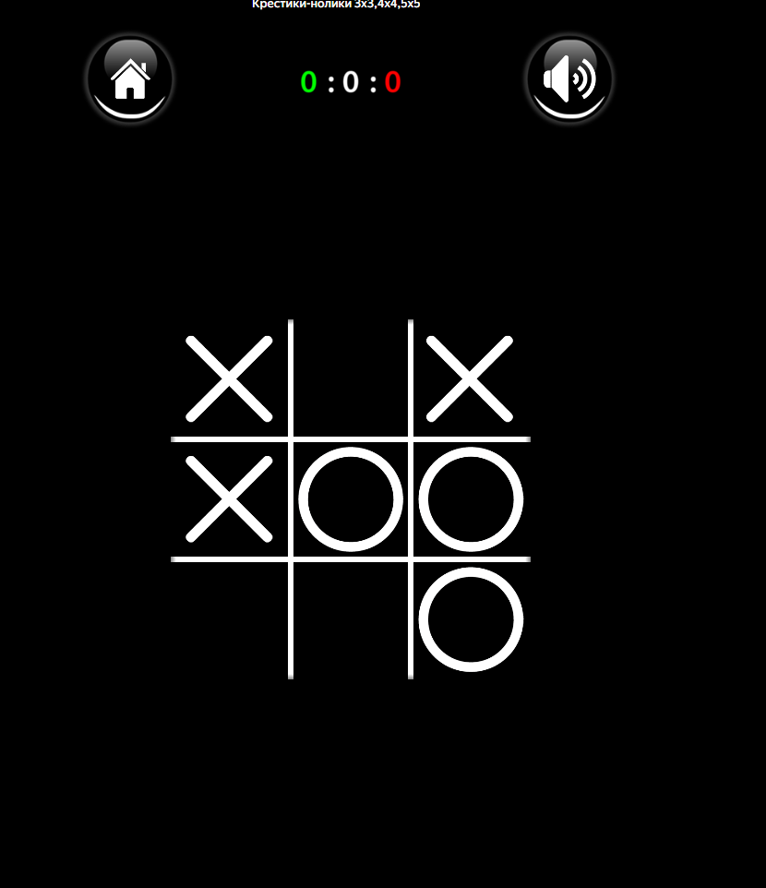
Рисунок 3 – Скриншот интерфейса Крестики-нолики 3х3,4х4,5х5 (от sb-games)

Плюсы:
- отображение текущего счета;
- возможность выключить звук;
- возможность выйти в главное меню;
- возможность играть против бота и игрока;
- возможность выбрать светлую или темную тему.
Минусы:
- отсутствует отображение, какой игрок ходит на данный момент;
- более 50% пустого пространства.

Требования к результатам разработки
Результаты настоящей разработки должны соответствовать требованиям, которые содержатся в настоящем разделе.

Правила игры
Крестики-нолики играются на поле три на три клетки. Игроки по очереди ставят крестик или нолик в пустую клетку. Первый, выстроивший три своих знака в ряд по горизонтали, вертикали или диагонали, побеждает. Если все клетки заполнены, а ряда нет, объявляется ничья.

Требования к функциям
В данном документе предъявляются следующие требования к функциям:
- возможность прочитать правила игры (см. Рисунок 4);
- запустить новую игровую партию с помощью нажатия кнопки «Битва против игрока» или «Битва против бота» (см. Рисунок 4);
- устанавливать символы крестика и нолика левой кнопкой мыши (см. Рисунок 5);
- отслеживать текущий счет и количество раундов в игре в реальном времени (см. Рисунок 5);
- получать всплывающие уведомления о окончании раунда или игры (см. Рисунок 6);
- завершить работу приложения через кнопку «Выход из игры» (см. Рисунок 4);
- видеть сохраненный рекорд после перезапуска программы благодаря автоматической записи в файл (см. Рисунок 4).

Требования к показателям назначения
Требования к показателям назначения не предъявляются.

Требования к пользовательскому интерфейсу
В данном документе представлены следующие требования к пользовательскому интерфейсу:
- возможность интуитивно понятного управления игровым процессом с помощью компьютерной мыши;
- наличие главного окна, содержащего правила игры и кнопкой начало игры;
- возможность визуального обновления состояния поля и счета в реальном времени после каждого раунда;
- наличие кнопок быстрого доступа для запуска новой игры и выхода из приложения.
На рисунке 4 показан макет главного экрана игры, на котором расположены кнопки битвы против игрока, битва против бота, выхода из игры и правил игры.
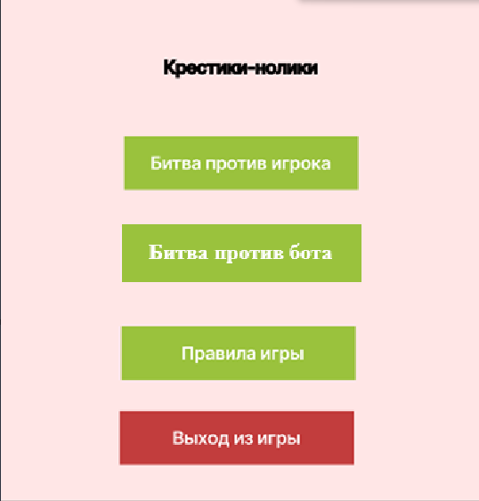
Рисунок 4 – Макет главного экрана игры
На рисунке 5 показано игровое поле на котором должно быть размещено ход текущего игрока, счет, количество раундов, игровое поле, элементы управления.
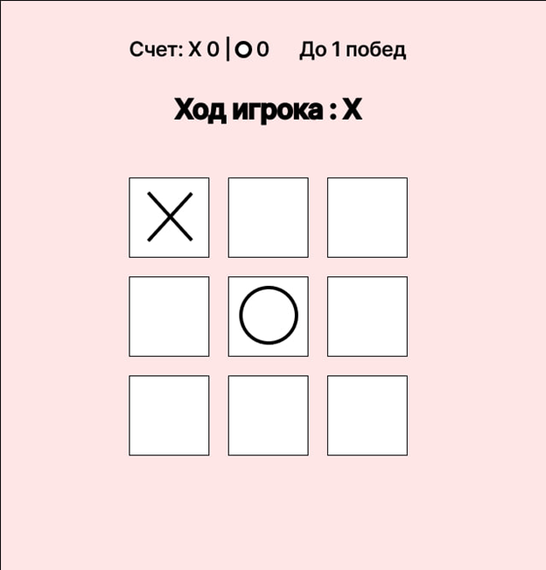
Рисунок 5 − Макет игрового поля
На рисунке 6 расположен макет окна при окончании раунда, на котором будет расположен текст о победе определенного игрока, кнопки: «Следующий раунд», начинающая новую игру и «В главное меню» закрывающая это окно.
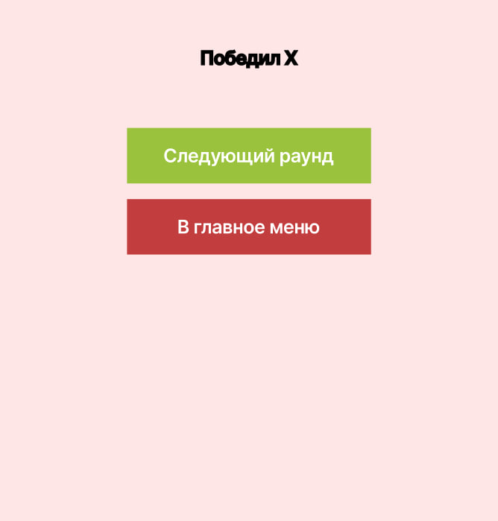
Рисунок 6 – Макет окончания раунда

Требования к видам обеспечения
В данном подразделе содержатся требования к видам обеспечения настоящей разработки

Требования к математическому обеспечению
Требования к математическому объяснению не предусмотрены.

Требования к информационному обеспечению
В данном документе информационного обеспечения предъявляются следующие требования:
- библиотека JSON используется для превращения данных в текстовый формат при сохранении и загрузке рекордного счета в текстовый файл;
− библиотека Tkinter используется для создания графического интерфейса игры, включая отрисовку игрового поля, кнопок управления, текстовых меток и обработку нажатий клавиатуры.

Требования к форматам хранения данных
Требования к форматам хранения данных предъявляются в структурированном текстовом файле с расширением JSON, для обеспечения легкости чтения и возможности ручного редактирования при необходимости, хранится в той же папке, где расположен исполняемый файл игры.

Требования к лингвистическому обеспечению
Игра должна предусматривать полностью русскую локализацию.

Требования к метрологическому обеспечению
Требования к метрологическому обеспечению не предъявляются

Требования к техническому обеспечению
В состав технических средств должен входить ПК, соответствующий минимальным требованиям:
Таблица 1 – Минимальные требования ПК
Процессор | Intel N95 с тактовой частотой 3400 МГц
Операционная системная | Windows 10
Оперативная память | 2 ГБ DDR3
Устройства ввода | Мышь
Разрешение экрана | 450х650

Требования к надежности
Приложение должно соответствовать следующим требованиям:
- каждый элемент интерфейса должен быть рабочим, срабатывать при нажатии, чтобы не возникало проблем с использованием;
- интерфейс должен четко отображать все компоненты игры на экране;
- регулярное тестирование игры на выявление ошибок их исправления для гарантирования стабильного использования;
- организация бесперебойного питания технических средств;
- регулярным выполнением рекомендаций Министерства труда и социального развития РФ, изложенных в Постановлении от 23 июля 1998 г. «Об утверждении межотраслевых типовых норм времени на работы по сервисному обслуживанию ПЭВМ и оргтехники и сопровождению программных средств».

Требования к безопасности
Реализуемые решения должны соответствовать нормам электро- и пожаробезопасности в соответствии с требованиями законодательства РФ.
Разрабатываемый программный продукт не должен классифицироваться как информационная система обработки персональных данных. Разрабатываемая система не должна позволять проводить обработку персональных данных пользователя.

Требования к патентной чистоте
1. Интеллектуальные права на произведения науки, литературы и искусства являются авторскими правами.
2. Автору произведения принадлежат следующие права:
1) исключительное право на произведение;
2) право авторства;
3) право автора на имя;
4) право на неприкосновенность произведения;
5) право на обнародование произведения.
3. В случаях, предусмотренных настоящим Кодексом, автору произведения наряду с правами, указанными в пункте 2 настоящей статьи, принадлежат другие права, в том числе право на вознаграждение за служебное произведение, право на отзыв, право следования, право доступа к произведениям изобразительного искусства. (Ст. 1255 Г.К. РФ)

Требования к перспективам развития
Дальнейшая перспектива развития программного продукта предполагают реализацию функций, описанных ниже:
- возможность настройки пользовательского интерфейса;
- возможность играть онлайн;
- возможность выбора музыки в главном меню;
- возможность включения полноэкранного режима;
- возможность делиться своим рекордом с другими людьми.

Состав и содержание работ
Работа над игрой состоит из следующих этапов:
- разработка ТЗ: определение основных целей проекта, анализируется игровая механика игры Крестики и Нолики 3х3, а также составляется подробный список требований, которые будут реализованы в игре;
- рабочее проектирование: приложения на языке программирования Python, создаются макеты пользовательского интерфейса с использованием библиотеки Tkinter, а также определяется структура хранения данных в формате JSON;
- реализация: написание кода и интерфейса, программная реализация игровой логики, а также проведение первичного тестирования для устранения дефектов;
- внедрение: запуск приложения на компьютере пользователя, проверка его корректной работы в реальных условиях эксплуатации и подготовку краткой инструкции по управлению игрой.

Порядок разработки
Порядок разработки представлен в таблице №2.
Таблица 2 – Этапы разработки
№ этапа | Наименование  этапа | Длительность | Состав работ | Результат
1 | Настройка рабочего окружения | 1 неделя | В ходе работ оборудование должно быть подготовлено к написанию кода программы | Рабочее место готово к написанию кода программы
2 | Техническое задание | 2 недели | При выполнении данного этапа должно быть разработано и утверждено ТЗ | Техническое задание
3 | Проектирование | 3 недели | В ходе работ должна быть разработана и утверждена структура программного обеспечения | Разработана, и утверждена структура программного обеспечения
4 | Написание кода программного обеспечения | 1 месяц | В ходе работ должен быть написан код программы, который отвечает требованиям, поставленным в техническом задании | Программный продукт
5 | Тестирование программы | 2 недели | Программное обеспечение должно быть протестировано на основе методики тестирования | Создан список недоработок и ошибок в работе программного продукта
6 | Доработка программы | 2 недели | Исправление недочетов, обнаруженных в ходе тестирования программы | Программный продукт
7 | Написание руководства пользователя | 1 неделя | Должно быть написано руководство пользователя | Руководство пользователя
8 | Написание программы и методики испытаний | 1 неделя | Написание программы и методики испытаний | Программа и методика испытаний
9 | Подготовка эксплуатационной документации | 2 недели | Должно быть написано руководство пользователя. | Отчет по УП
10 | Приемо-сдаточные испытания | 1 неделя | Должен быть полностью подготовлен программный код и техническое задание. | Сдача проекта

Требования к документированию
Разработанный пакет документации: техническое задание, которое должно содержать требования к функциональным характеристикам, руководство пользователя, описывающее порядок работы с интерфейсом, отчет по УП, программа и методика испытаний, для проверки работоспособности продукта.
Все вышеперечисленные документы должны быть написаны с учетом требований: ГОСТ 7.32, ГОСТ 59795, ГОСТ 34.602-89, ГОСТ 59792.

Требования к приемно-сдаточным процедурам
Процесс приемки-сдачи в соответствии с установленными процедурами предусматривает следующий формат:
1) Разработчик, являющийся автором проекта, прибывает в специально отведенную аудиторию, где представляет свою работу комиссии
2) Перед началом доклада разработчик предоставляет документацию, заверенную необходимым набором подписей, для ознакомления членам комиссии;
3) Разработчик представляет проект в течение пяти минут;
4) В рамках данного формата приемки проекта разработчик должен продемонстрировать полное понимание основных аспектов своей работы и быть готовым к обсуждению любых вопросов, которые могут возникнуть у членов комиссии;
5) В результате процесса приемки-сдачи комиссия должна оценить выполненную работу и принять решение о её приемке/не приемке с занесением результатов в ведомость;
6) Комиссия, ответственная за приемку работы, состоит из представителей заказчика.

Яндекс игры: [сайт]. - URL: https://yandex.ru/games/app/krestiki-noliki-98511 (дата обращения 02.06.2026)
Яндекс игры: [сайт]. - URL: https://yandex.ru/games/app/krestiki-noliki-v-tetradi-213093?utm_source=game_header_logo (дата обращения 02.06.2026)
Яндекс игры: [сайт]. - URL: https://yandex.ru/games/app/krestiki-noliki-3kh3-4kh4-5kh5-206953?utm_source=game_header_logo#menu (дата обращения 02.06.2026)

